昆山乙盛機械工業有限公司
Kunshan ESON Precision Engineering Co.,Ltd

費用支出采購及結報作業流程
操作指導手冊

文件編號：
版本/次：A0
制訂日期：2011.3.10

文管發行章

核 准 | 審 核 | 制 定

昆山乙盛機械工業有限公司 |  | 文件編號  頁次： | 文管章
- 目的 :
為有效規範公司廠內系統作業管理，特制訂本規範
2、範圍：
費用支出采購及結報作業
3、權責：
采購開發課
4、定義：
無
5、文件名稱

6、作業內容：

管制文件.……非经管理代表核准不得任意拷贝

作業說明 | 采購
1.登錄TIPTOP系統：打開系統登錄框，輸入用戶名及密碼。  2、進入財會系統  在系統下方“請輸入您的選擇”欄位輸入“15”進入財會系統  3、登入資產管制系統目錄介面  在系統下方“請輸入您選  擇”欄位輸“10”進入  資產管制系統目錄介面  4．選擇費用支出申請維護作業  在系統下方“請輸入您的選擇”欄位輸入“16”進入費用支出申請維護作業介面  5．輸入費用支出單單據編號  1）點Q鍵光標將跳到單號欄位。  2）在單據編號欄位:KEY入單號后按兩次ESC  鍵，系統將帶出單據資料  核對單據資料是否和系統資料一致及確認處是否為兩個Y  6.單據確認  - 核對單據資料是否和系統資料一致  - 資料確認為兩個Y，若為N通知請購部門在完成此單作業時需先點“Y”確認，再點“T”申請核準，這樣才會在“確認”處顯示兩個“Y”（否則無法進行下一步采購作業）  按ESC返回  選擇費用支出單維護作業  17  以下為 費用支出單維護作業：  選擇“A輸入”  7.選擇“A輸入”作業  8．進行采購單別維護  按^P查詢  對應單別或直接輸入  9.輸入對應單據類別  （需同申請單一致）  10. 輸入供應商代碼  11. 輸入合約編碼  12. 輸入付款條件（請參照系統數據4-3）  13.“備注”輸入相關簡要說明  14.進行單身維護  輸入請購單號及項次  15.輸入質保期  16.輸入未稅單價  17.ESC確認  18.進行確認動作  選擇Y  19.點擊Y  20.打印設置  21.列印  12.進入結報作業  23.選擇賬款類別  24.選擇供應商  25.核對付款日期  26.輸入類別  27.輸入部門代碼  28.輸入科目代碼  29.輸入周/月結  30.輸入稅別  32.輸入發票編號  33.輸入發票日期  34.輸入未稅單價  根據廠商開立的發票輸入未稅金額  35.選擇Y確認  36.選擇N進行單身輸入  37.單身輸入  38.類別輸入  39.分錄底稿產生完畢  ==結報單作業完成  40．進入打印作業 | 打開TIPTOP  ERP系統  登錄TIPTOP ERP系統  進入財會系統 15  進入資產管制系統目錄  10  選擇費用支出申請維護作業  16  點擊Q查詢  輸入需查詢的單號  维护取替代料 | 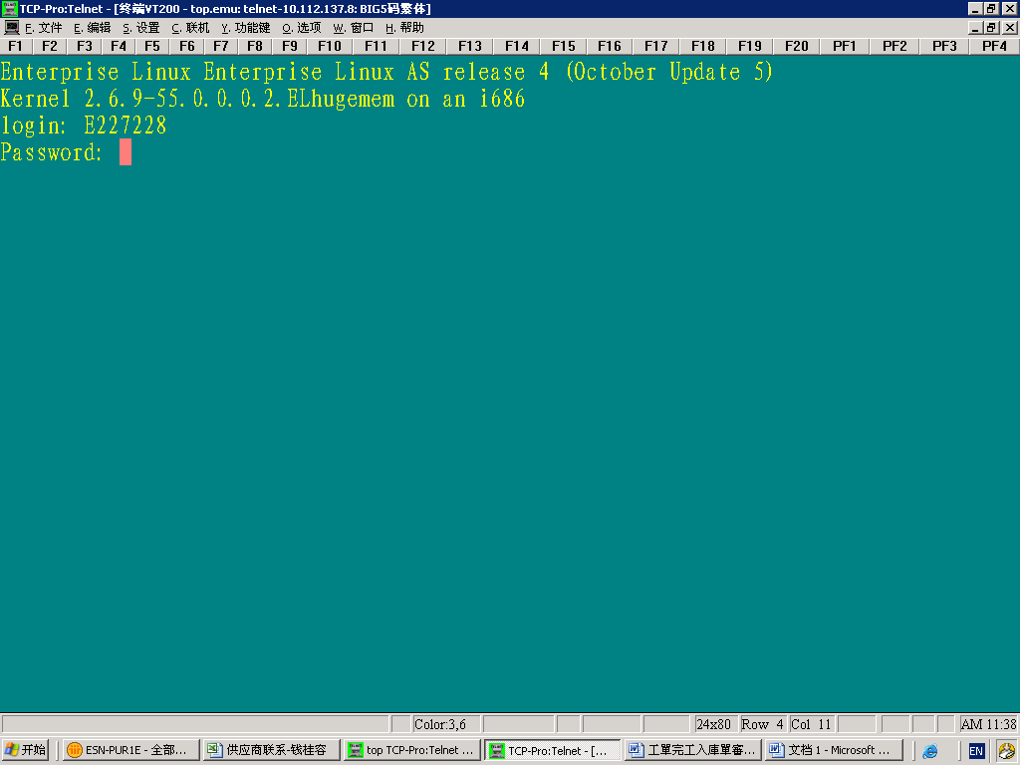  輸入密碼  輸入用戶名（即工號）  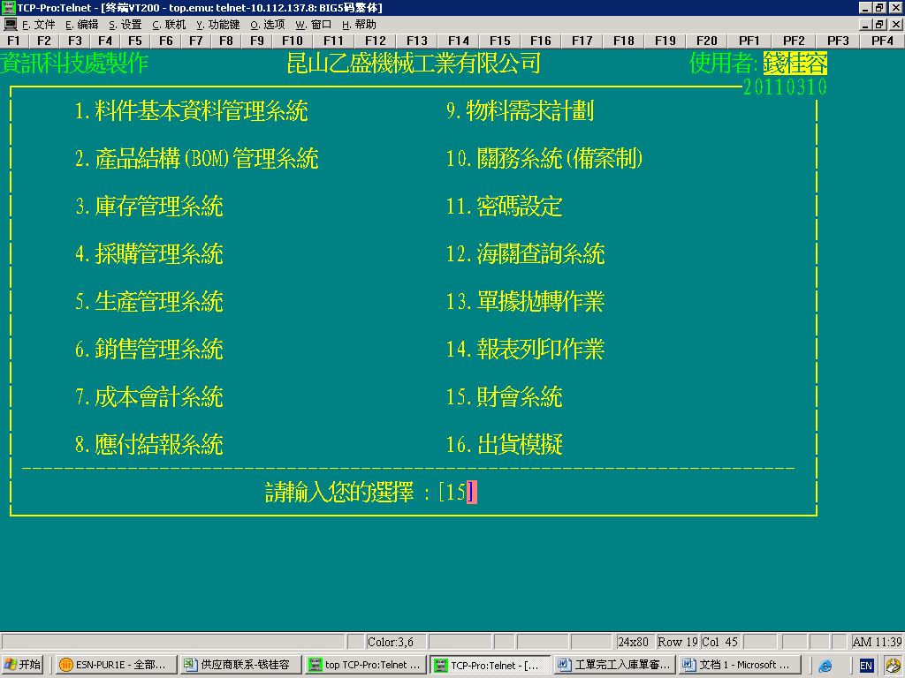  輸入：15  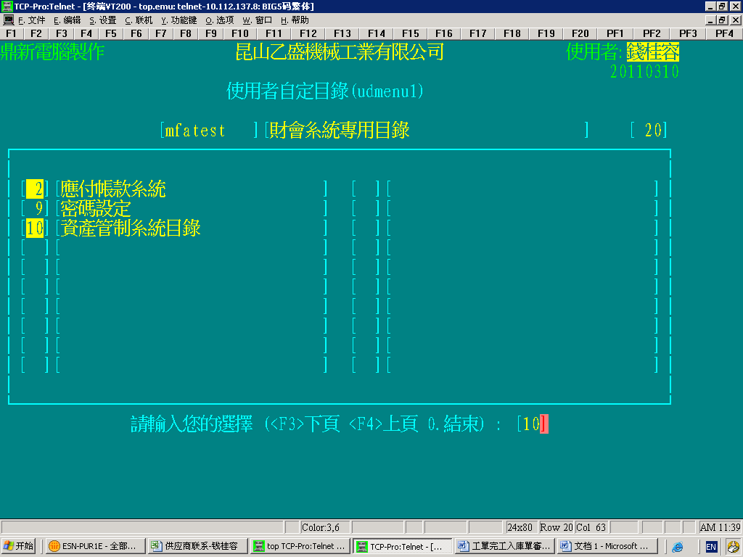  輸入：10  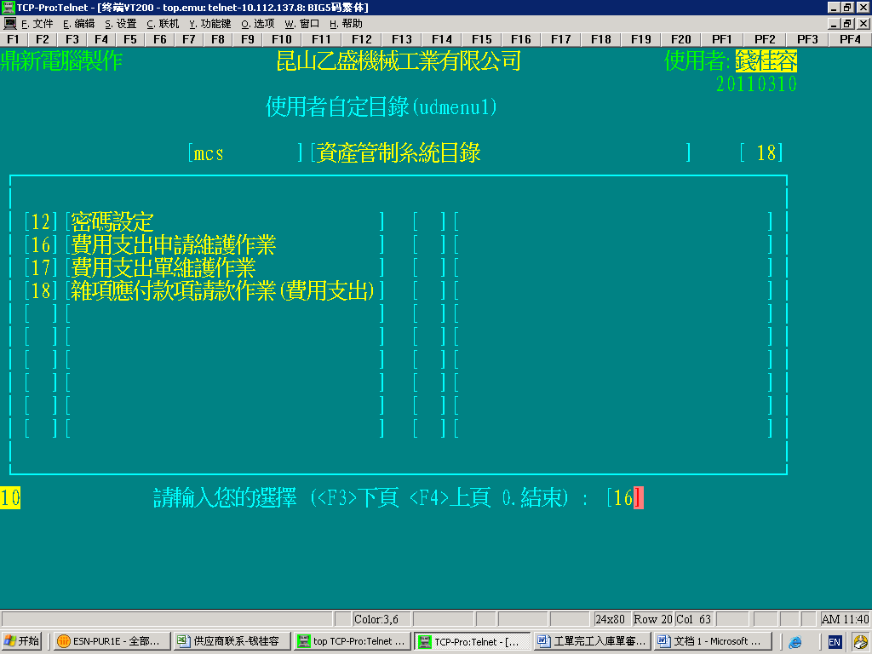  輸入：16  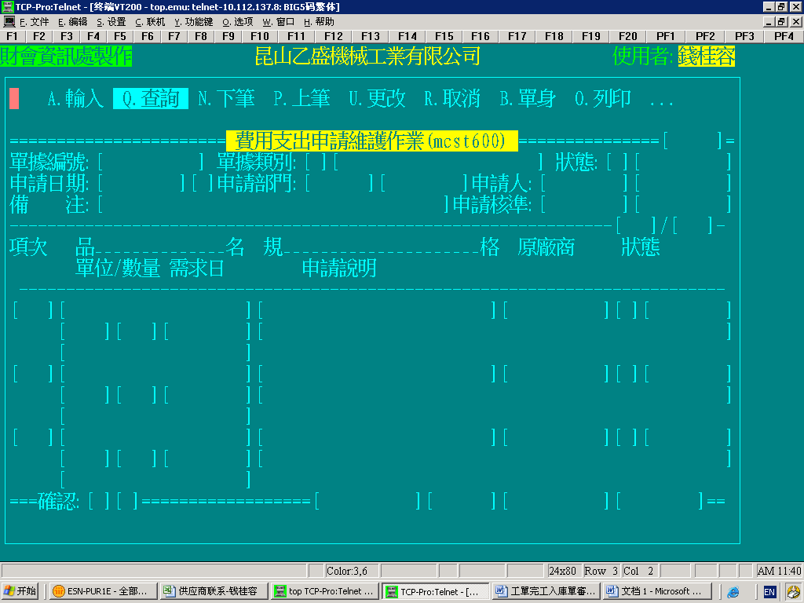  1:点Q鍵  2.輸入單據編號  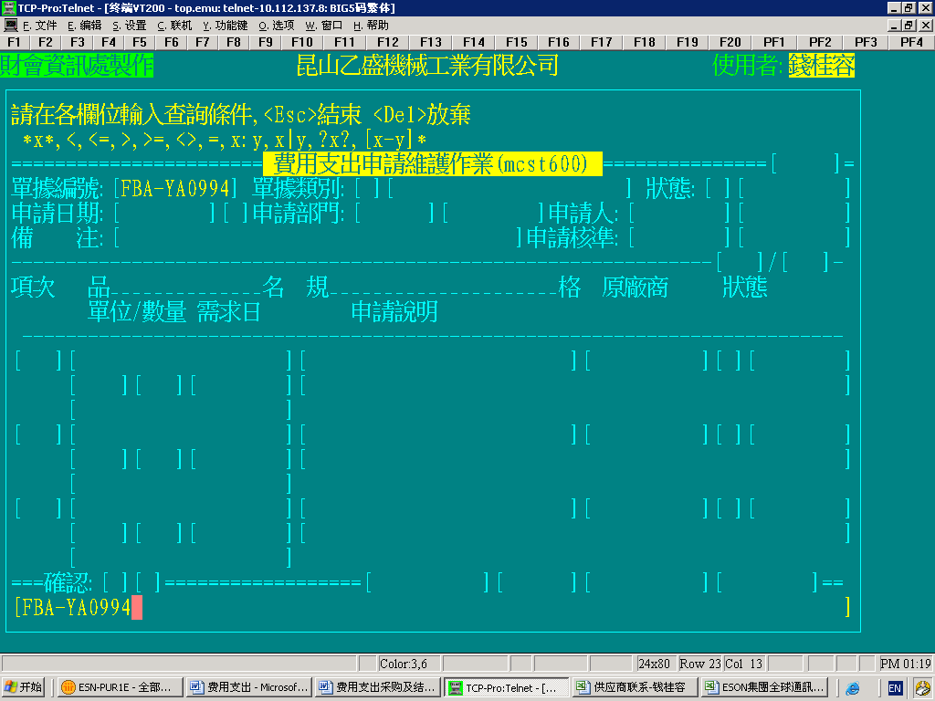  單號輸入后按兩次ESC鍵  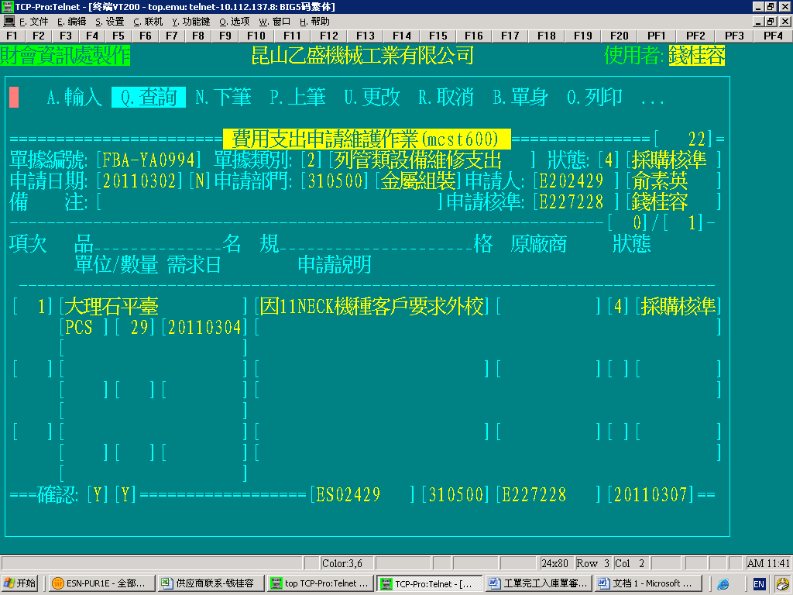  未確認此處為兩個N 確認后顯示為兩個Y  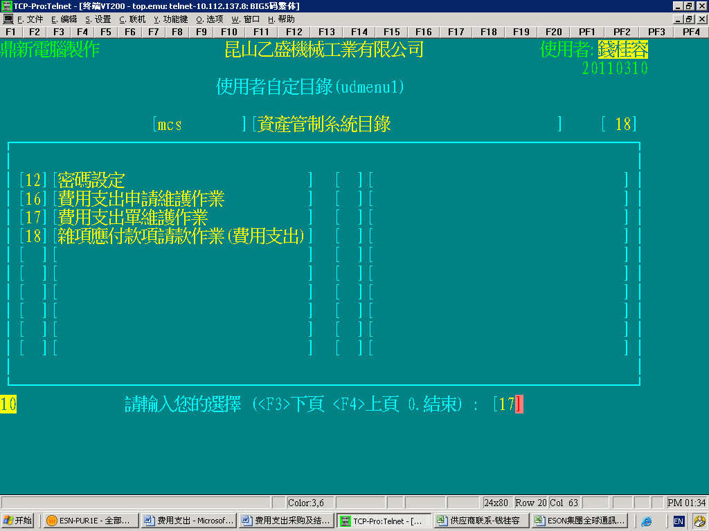  輸入：17  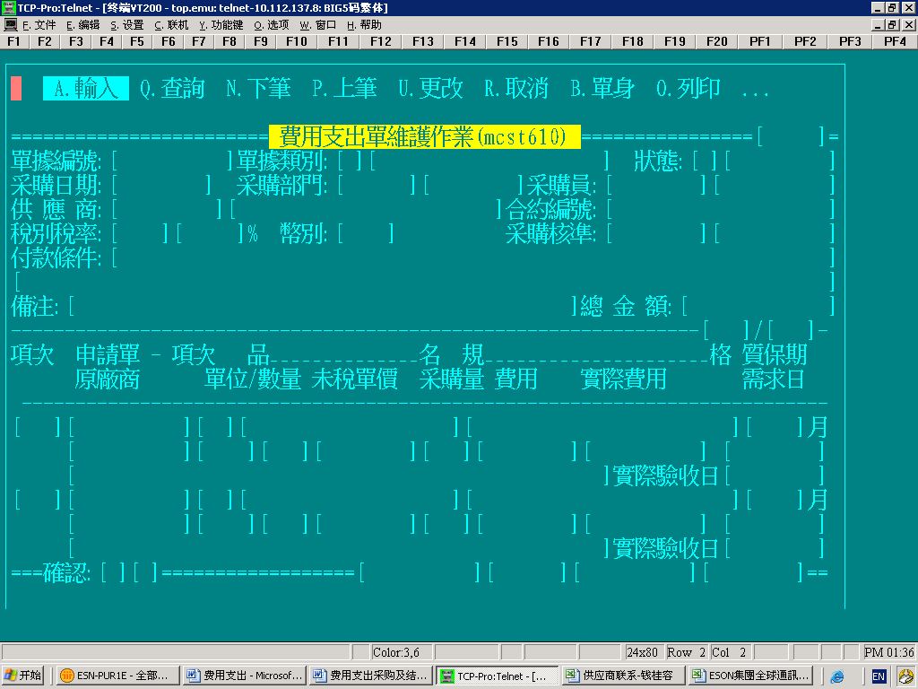  點：A  Y-采購確認  Y-單據簽核后交財務確認  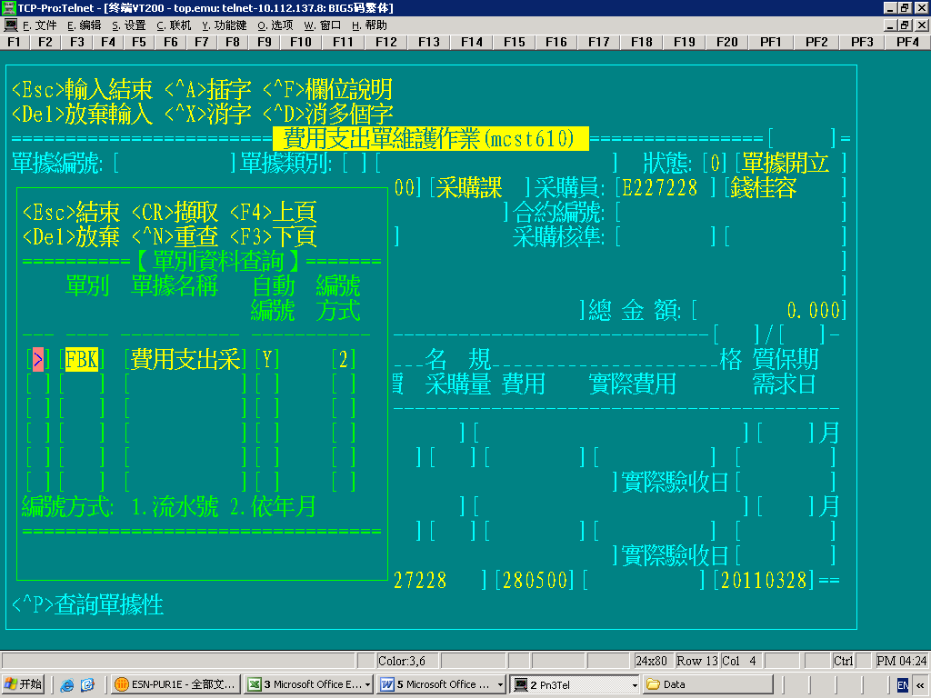  按Ctrl+P 選擇對應的單別  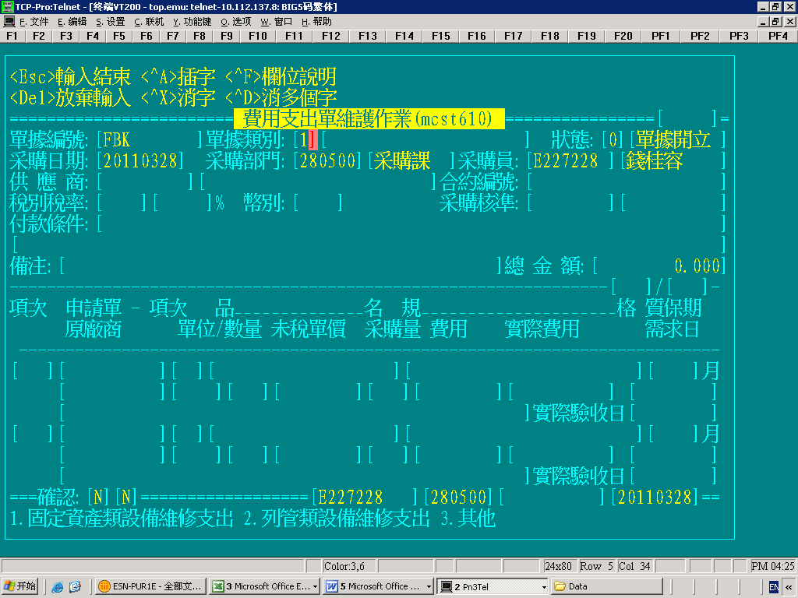  參照下方選擇正確的類別（需同申請單一致）  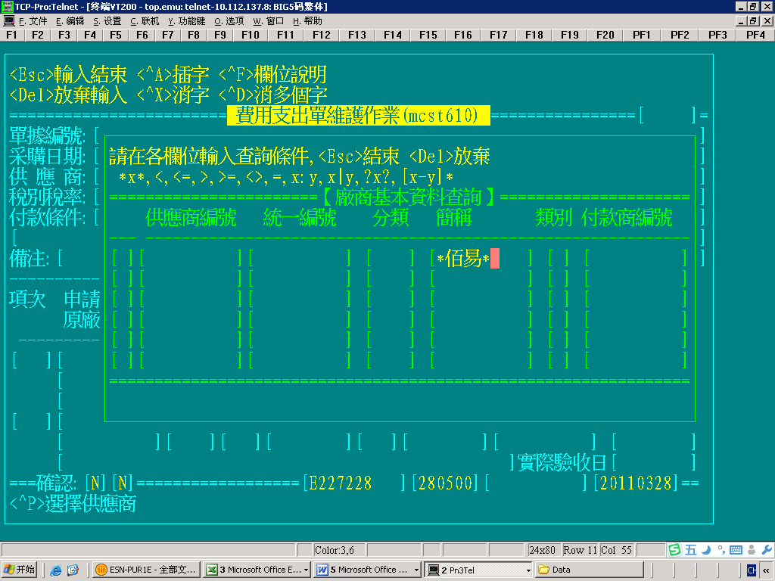  輸入廠商代碼或^p查詢選擇正確的廠商代碼  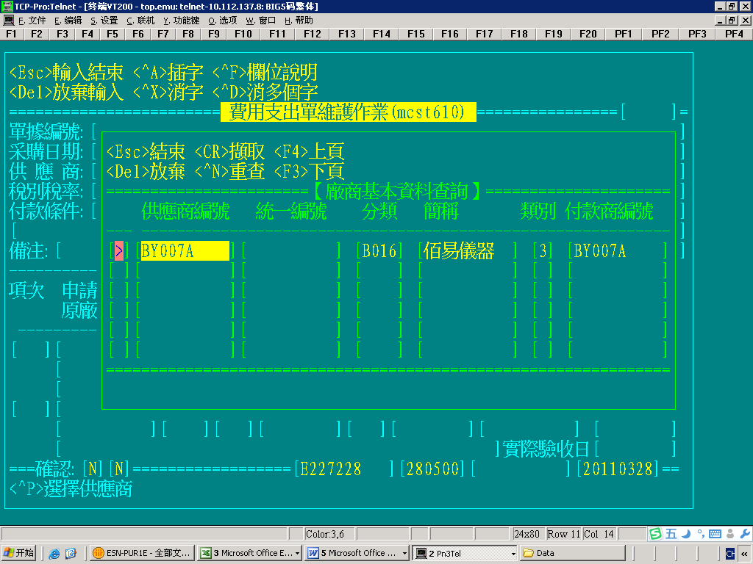  選擇按ENTER  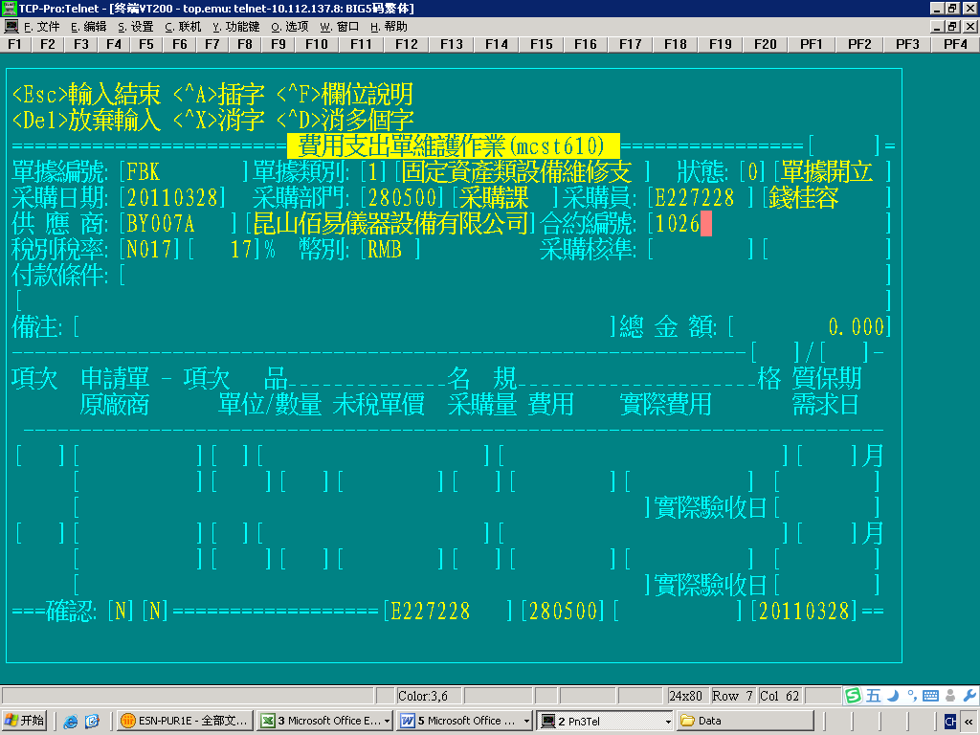  可選擇輸入申請單后四位數字  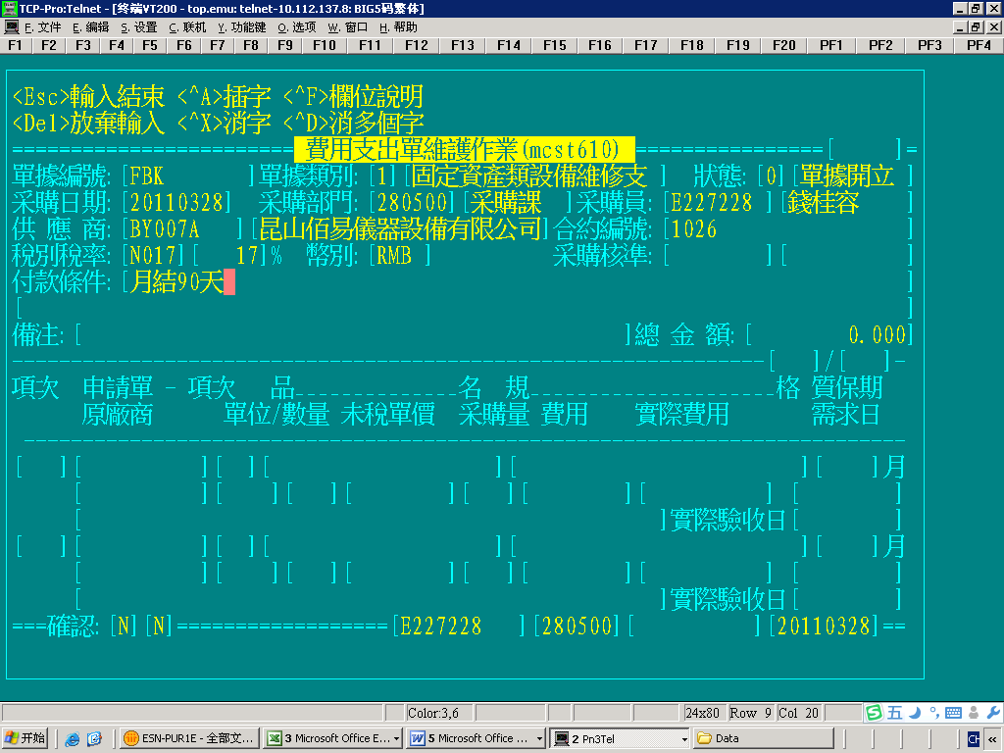  手動輸入付款條件  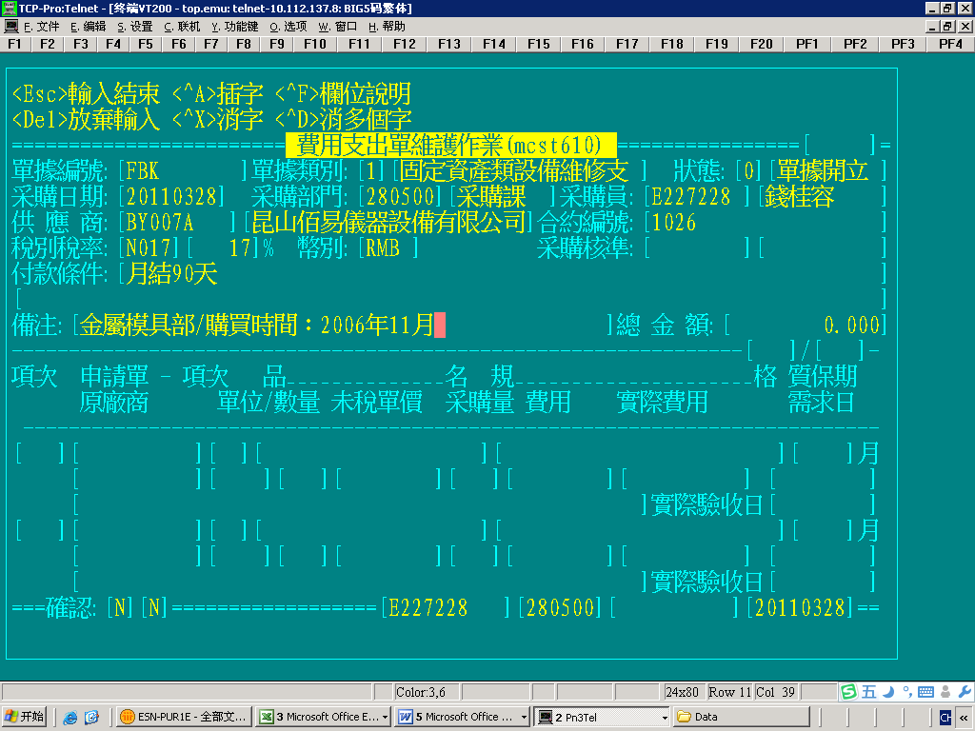  請進行相應簡要說明  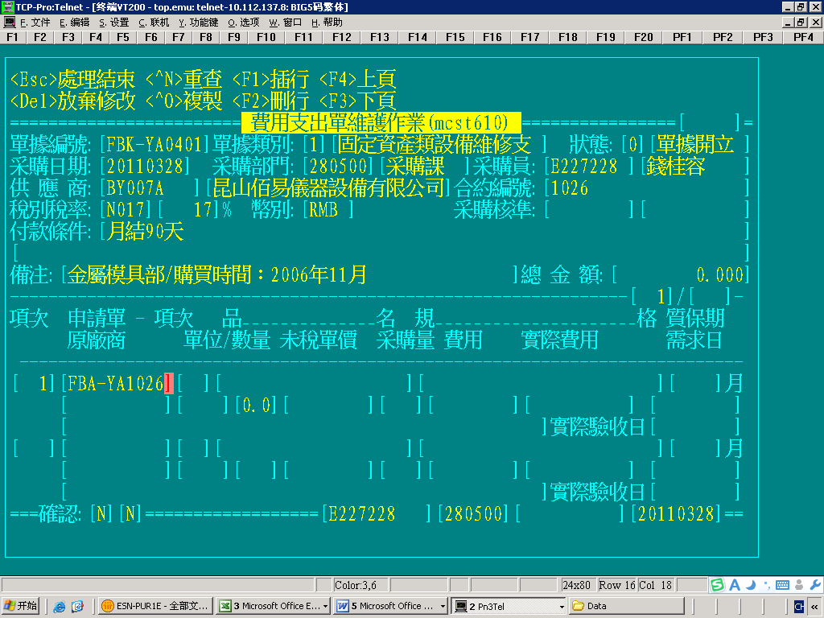  輸入請購單號及項次  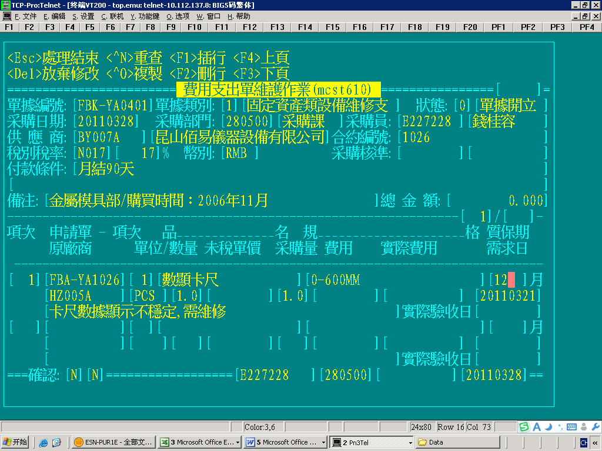  輸入質保期  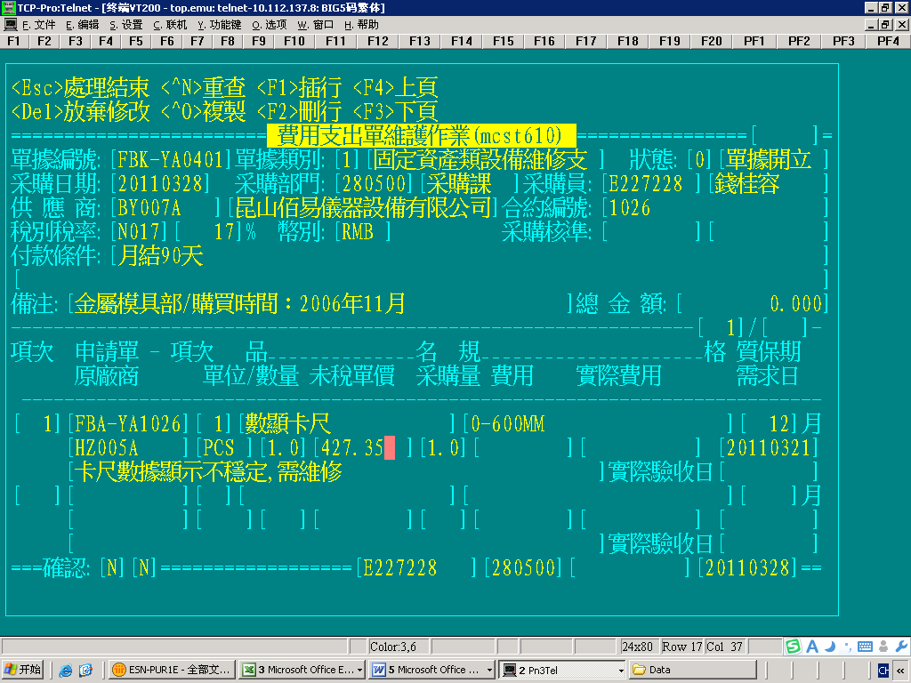  輸入未稅單價后按ESC確認如下  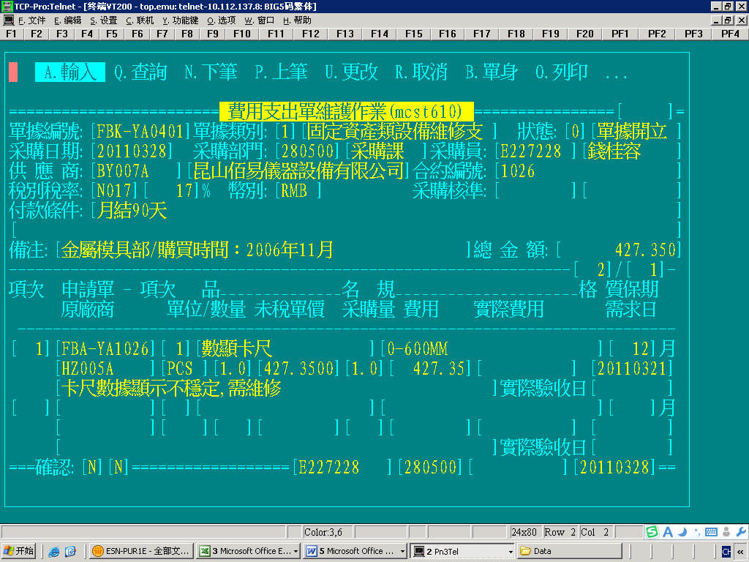  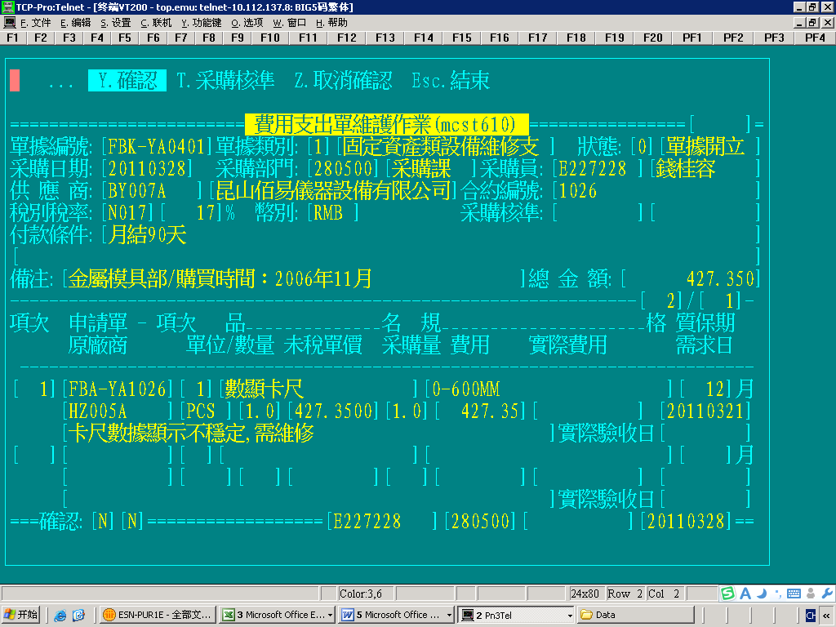  選擇Y  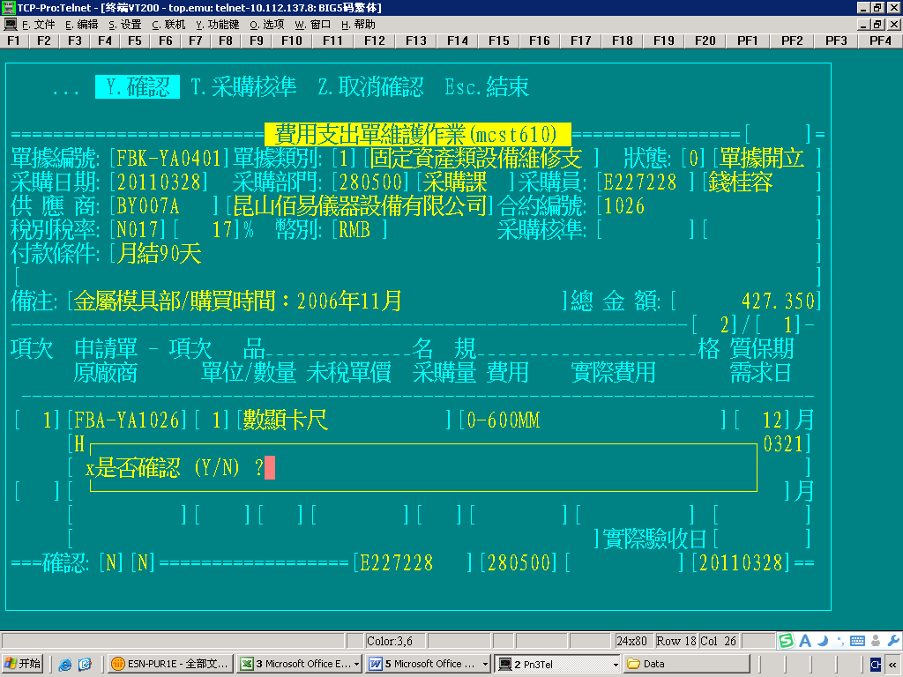  選擇Y確認后如下  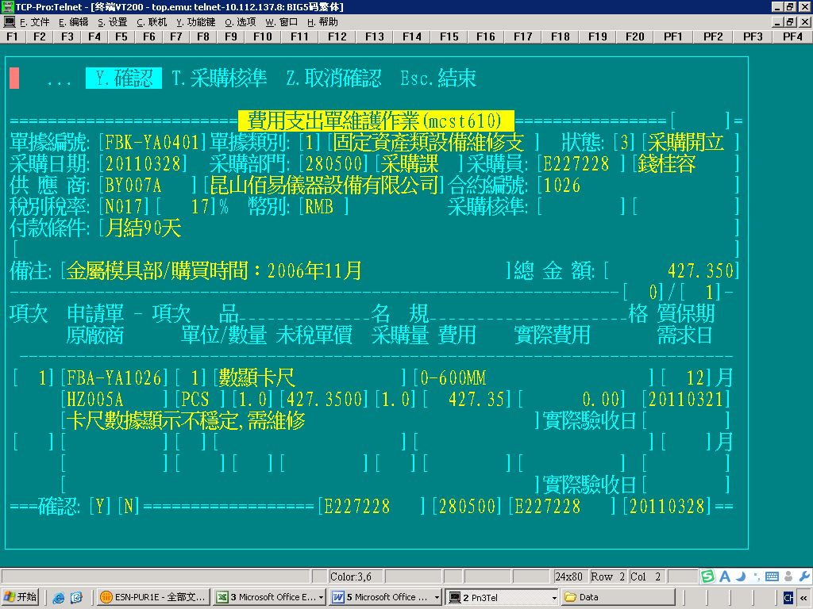  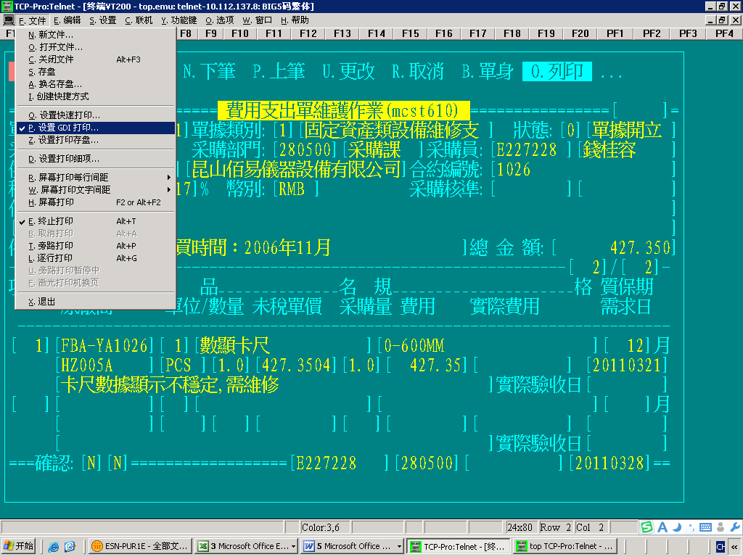  设置GPI打印  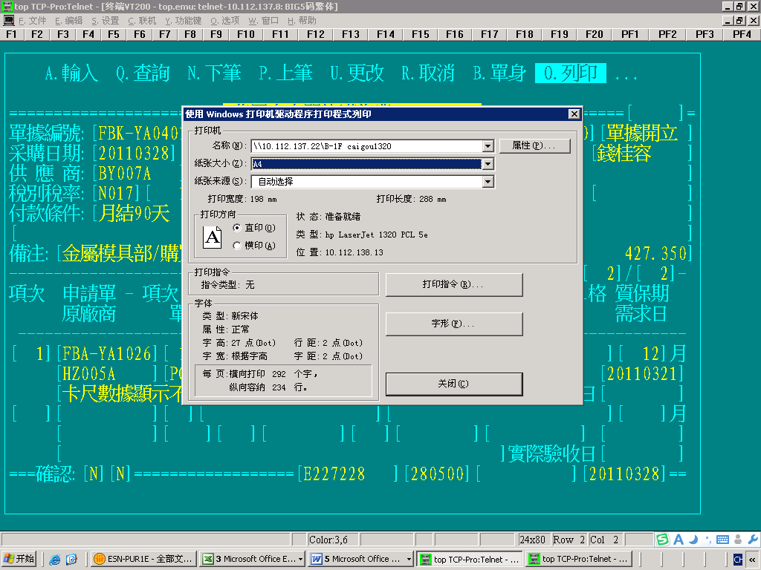  1.選定打印機  2．選擇紙張A4  3．選擇字形  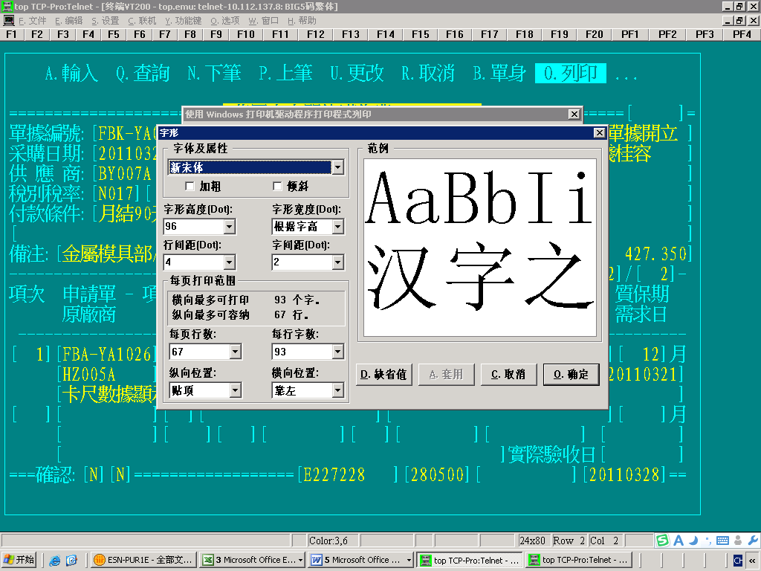  設置字體  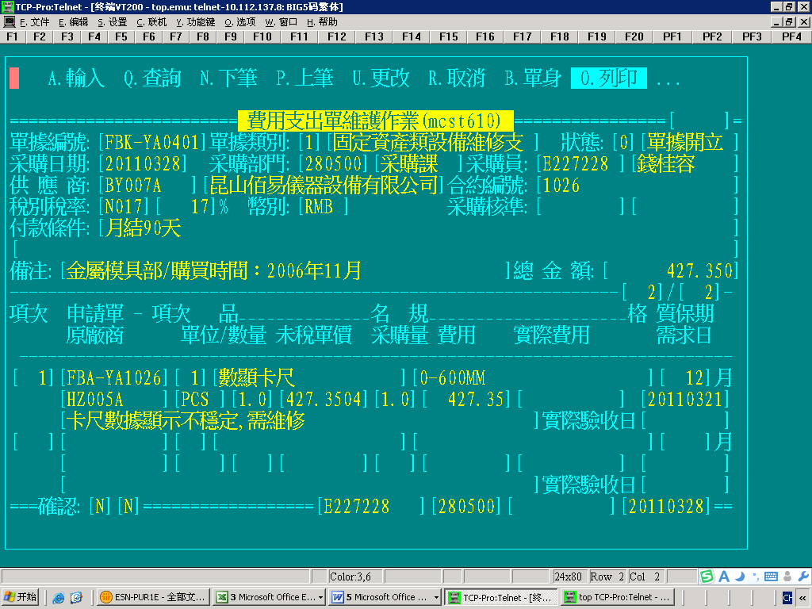  選擇“O列印”  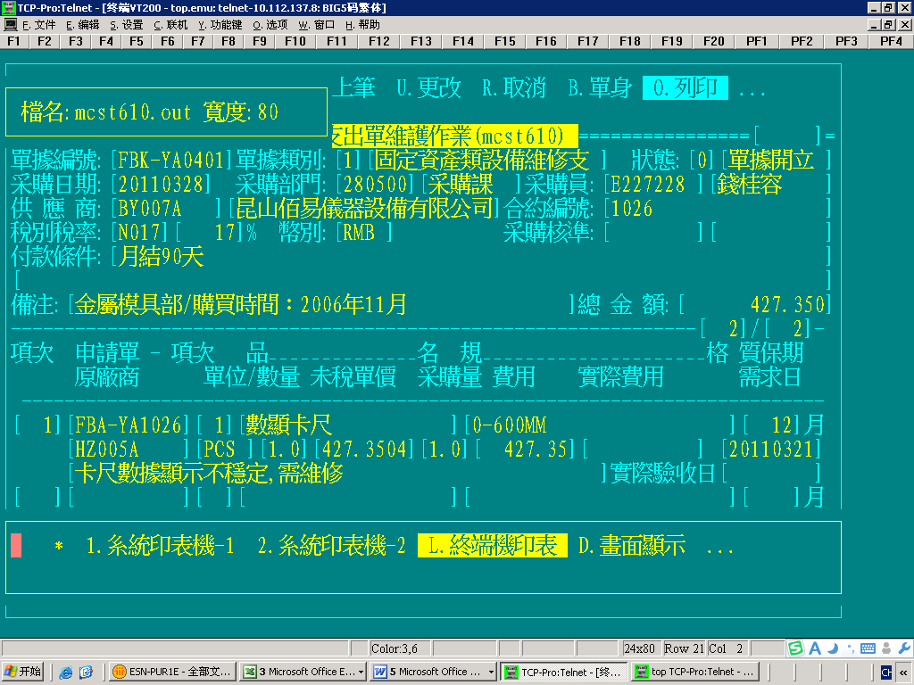  選擇“L終端印表機”  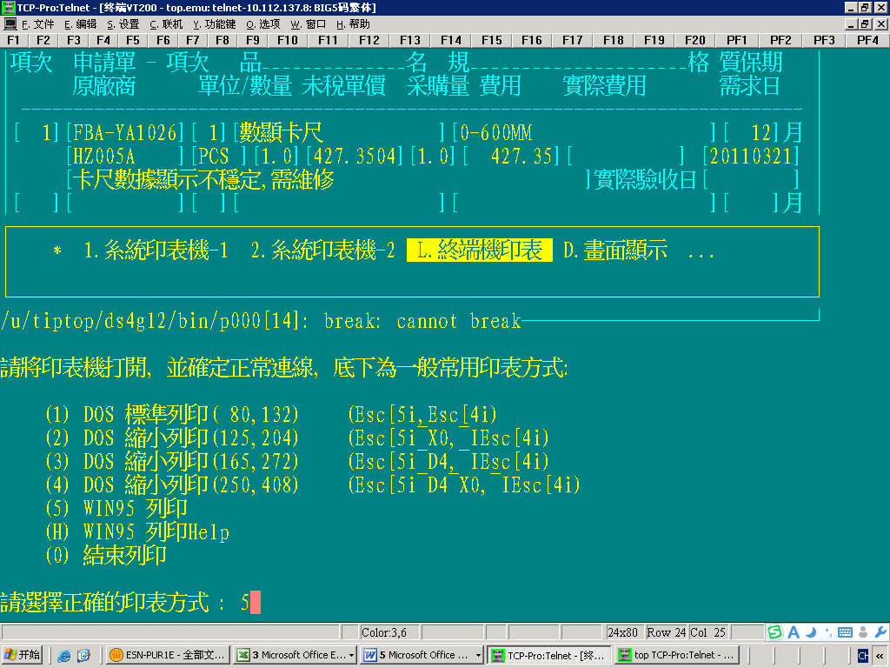  選擇“5”  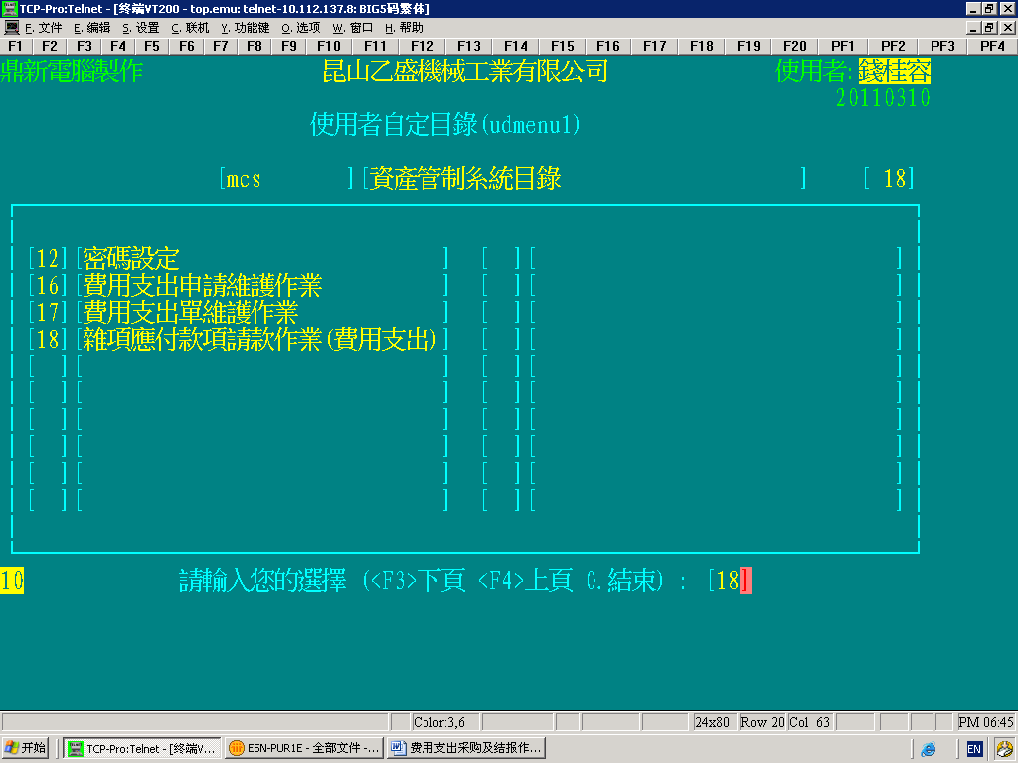  ESC返回后選擇18  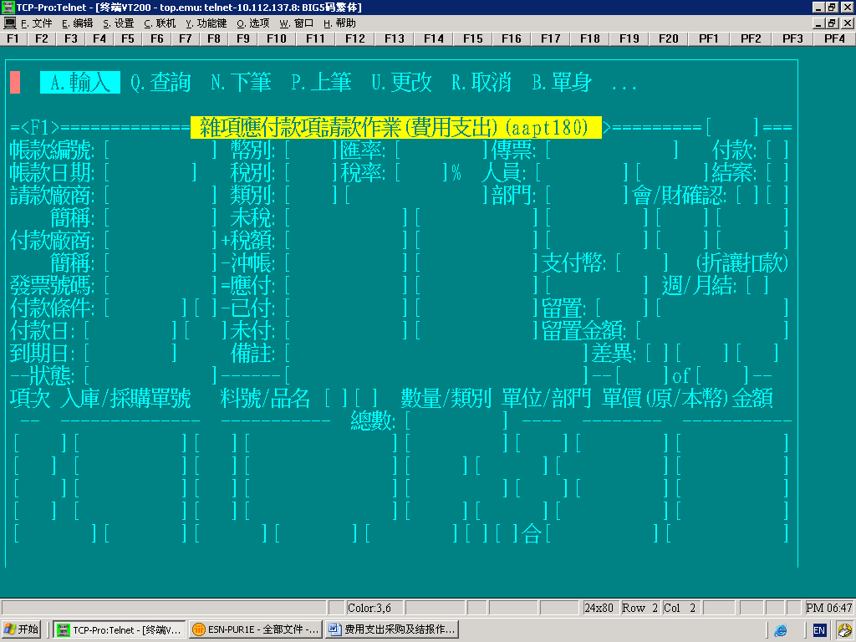  點：A  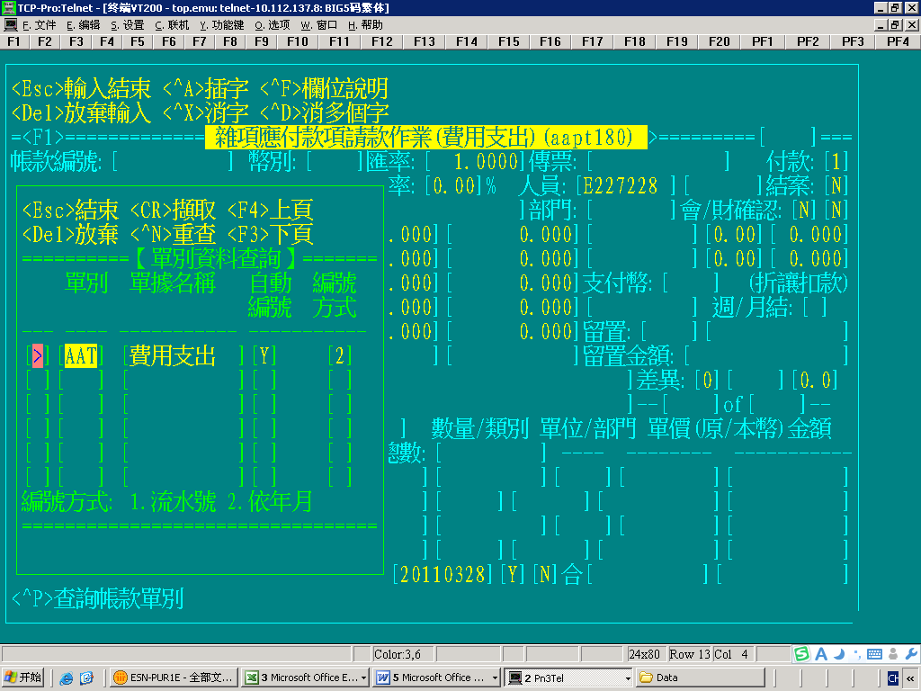  按Ctrl+P 選擇對應的單別  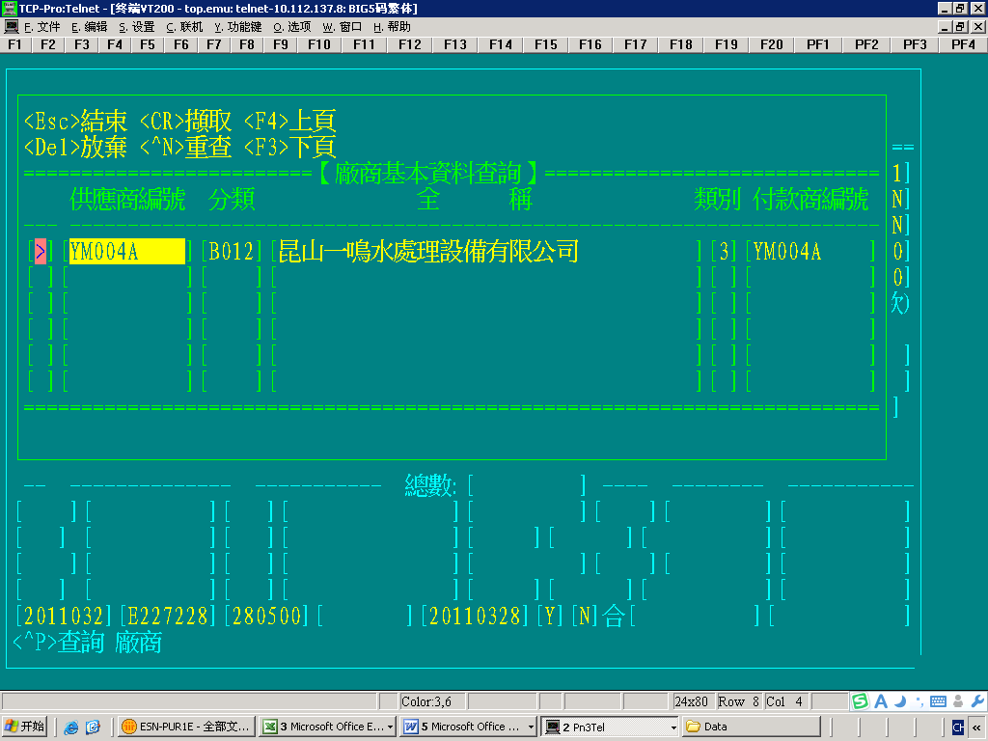  按Ctrl+P 選擇對應的廠商或直接錄入廠商代碼  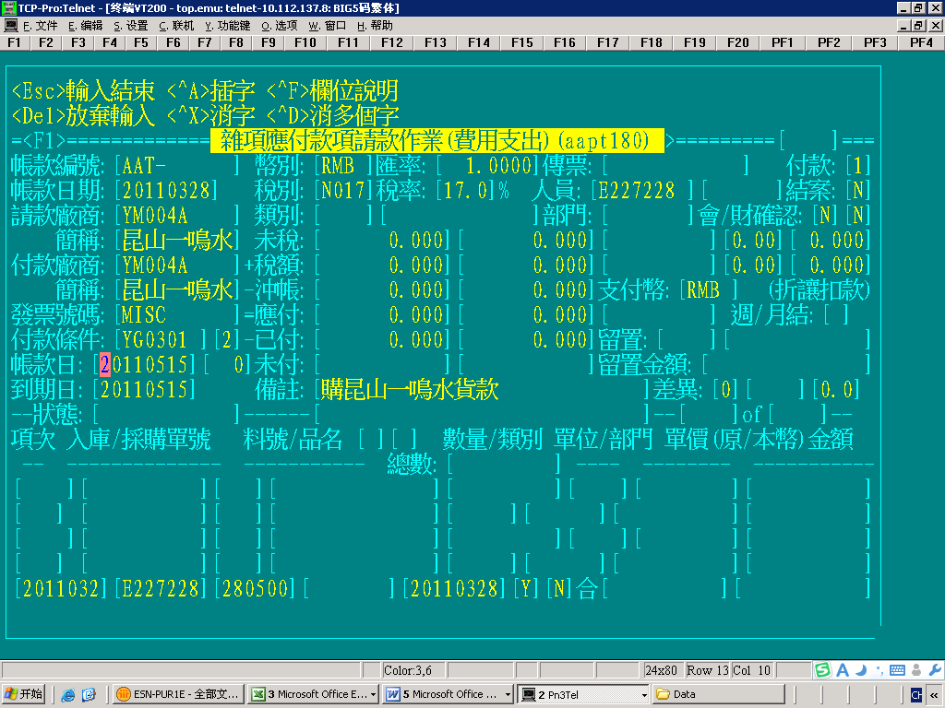  核對系統自帶的賬款日是否正確  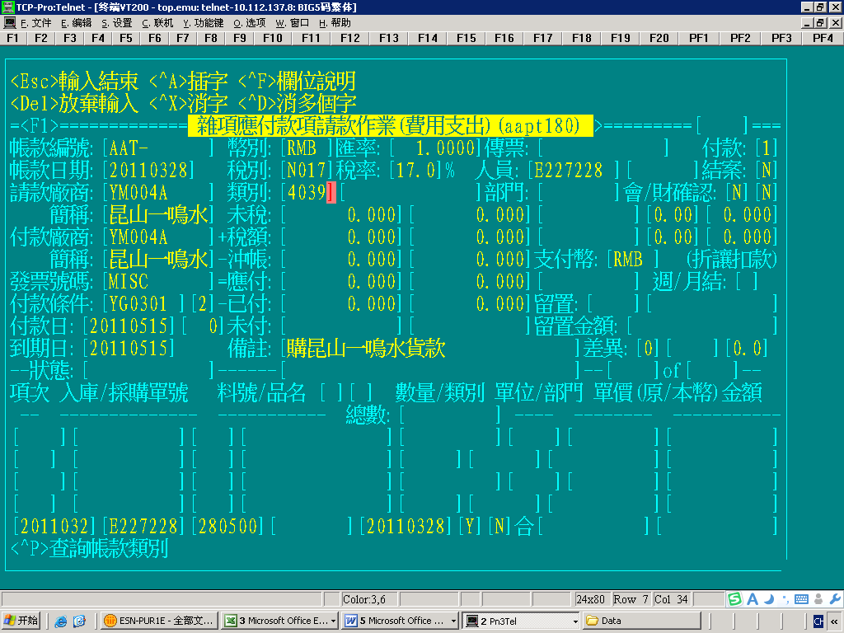  輸入類別：依據不同性質輸入不同的類別碼，也可Ctrl+P查詢  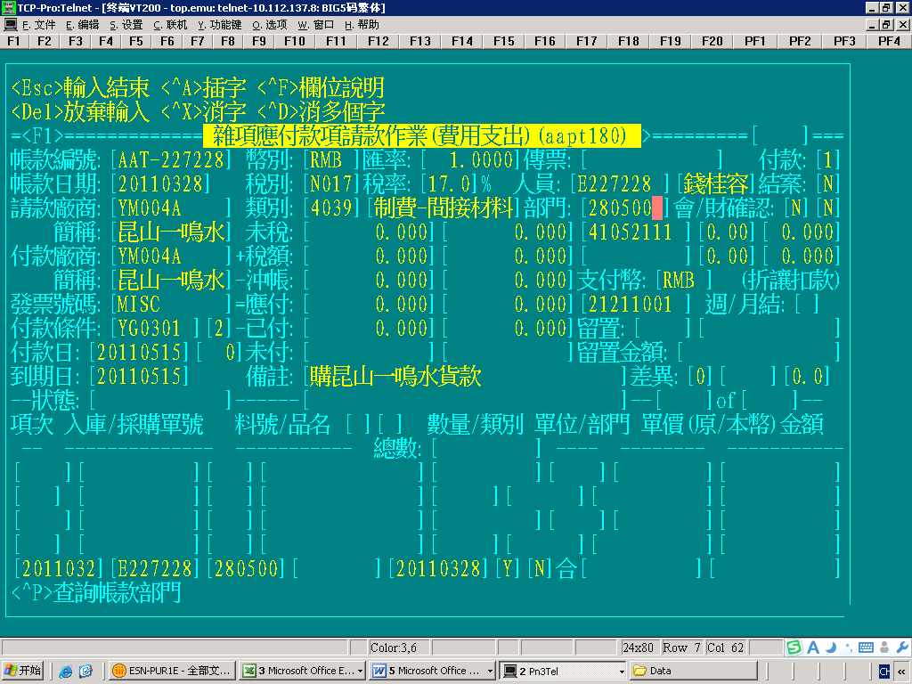  輸入采購部門：280500  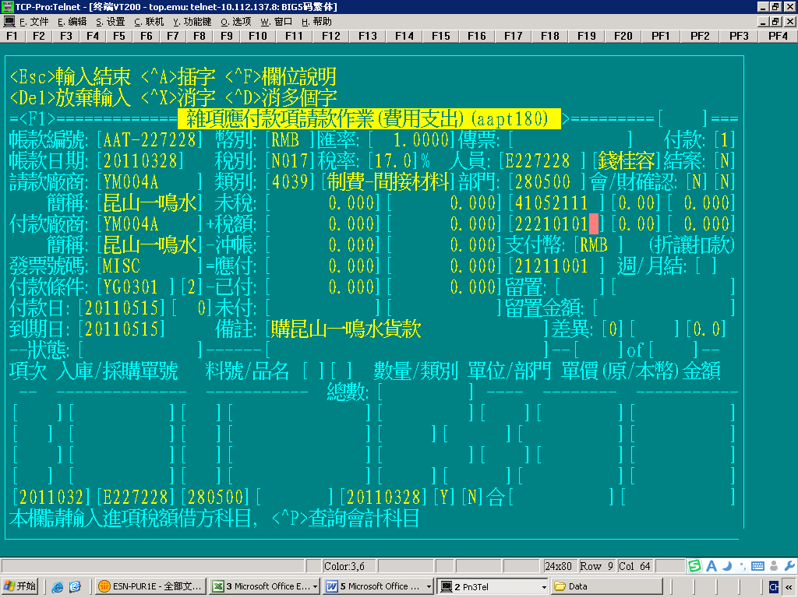  輸入科目代碼：22210101  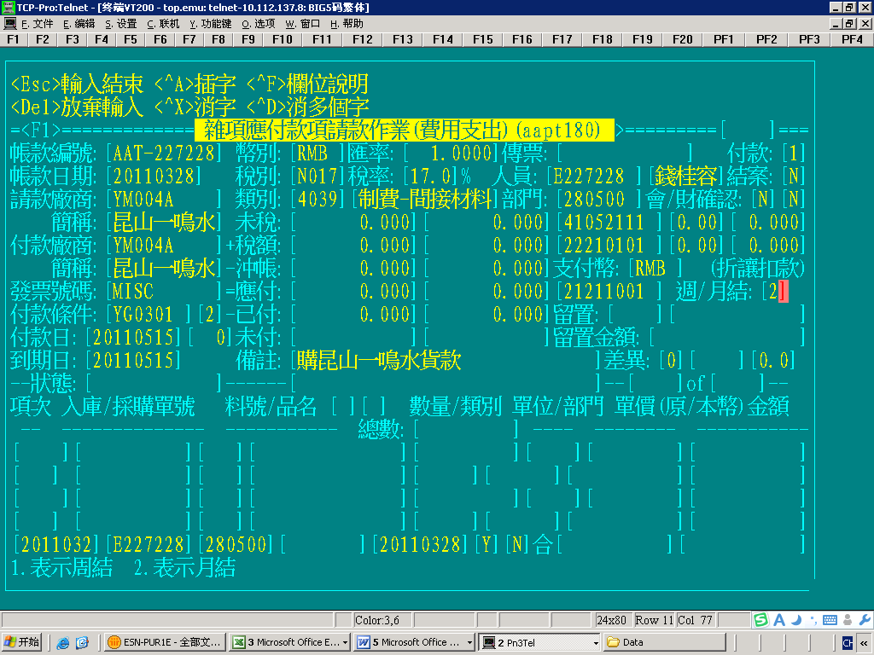  輸入周/月結，參考左下角提示，通常為月結  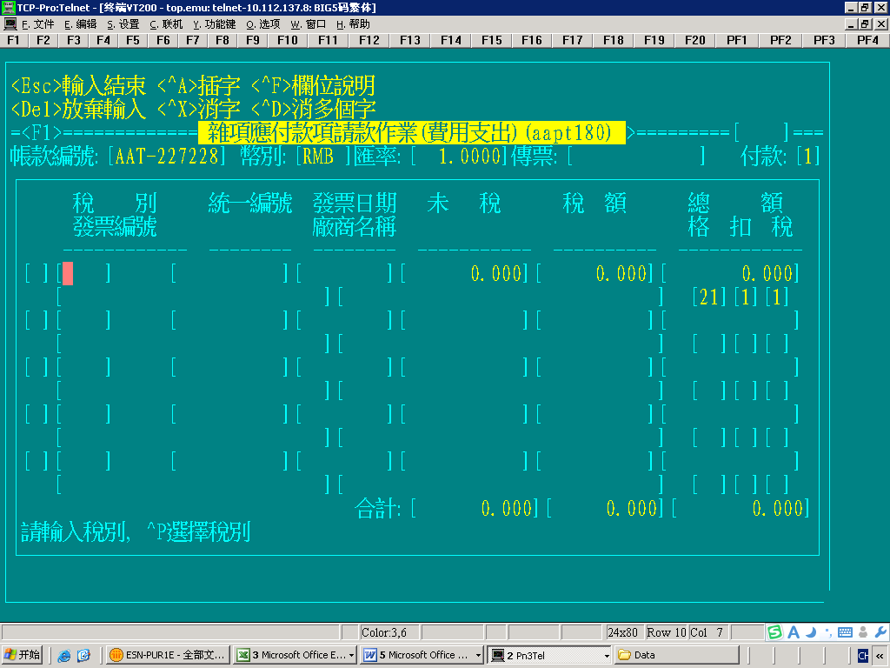  輸入稅別如下  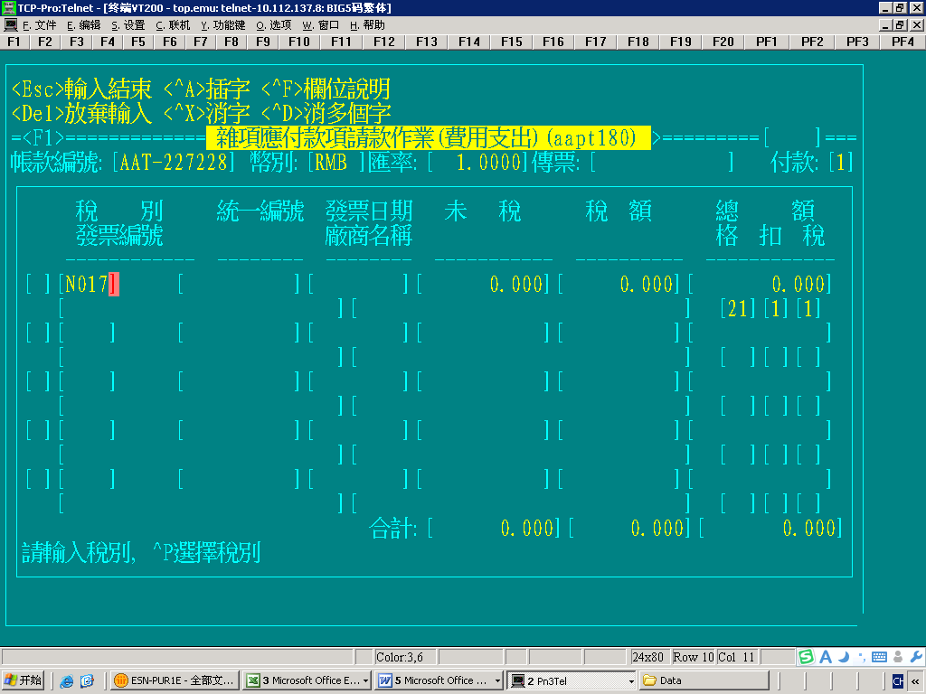  N017:非保17%稅  N003:非保3%稅  N010:保稅0%稅  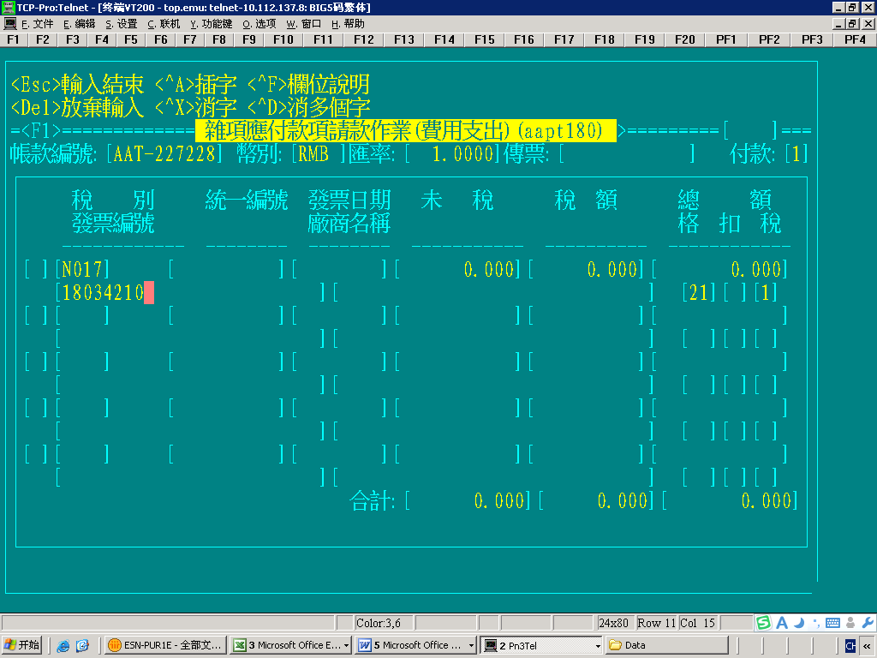  根據廠商開立的發票輸入真實發票號碼  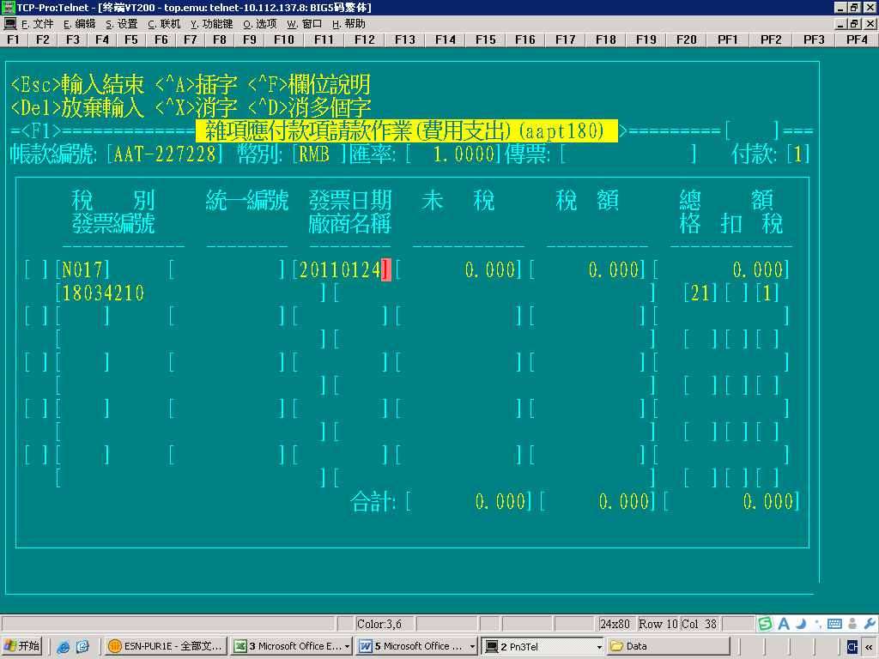  根據廠商開立的發票輸入真實發票日期  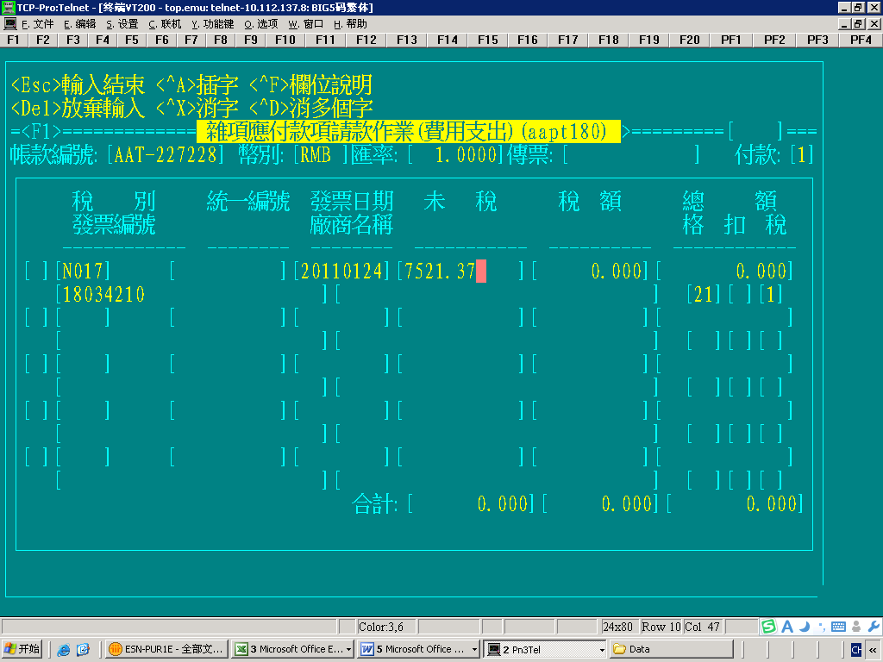  稅額及總額會自動帶出來，再與發票核對，  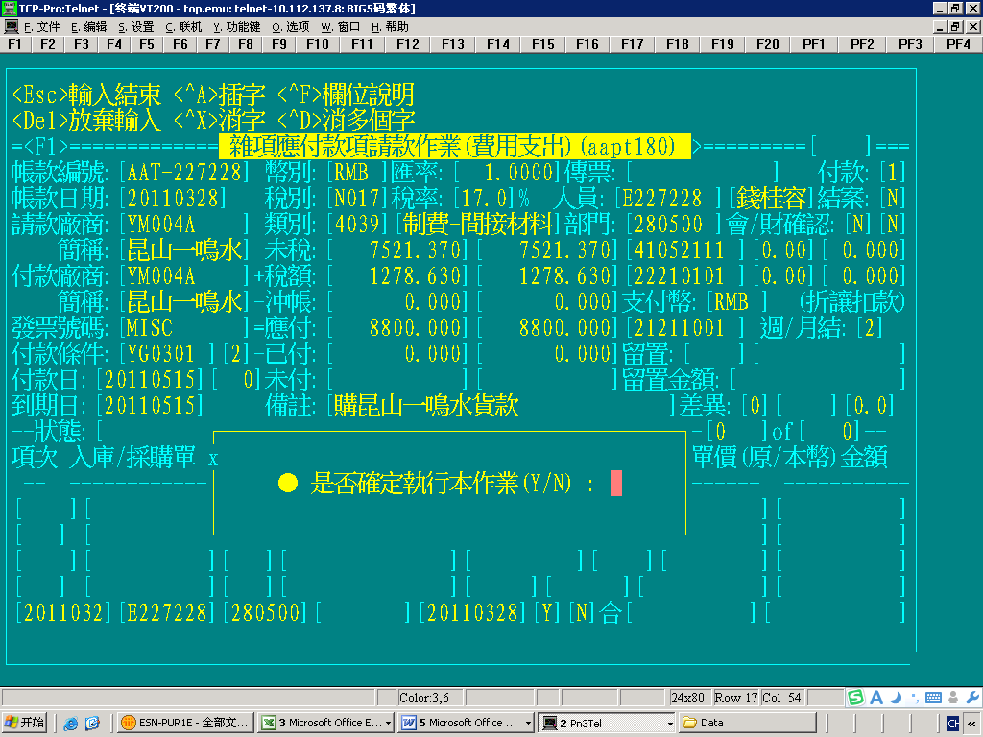  選擇Y  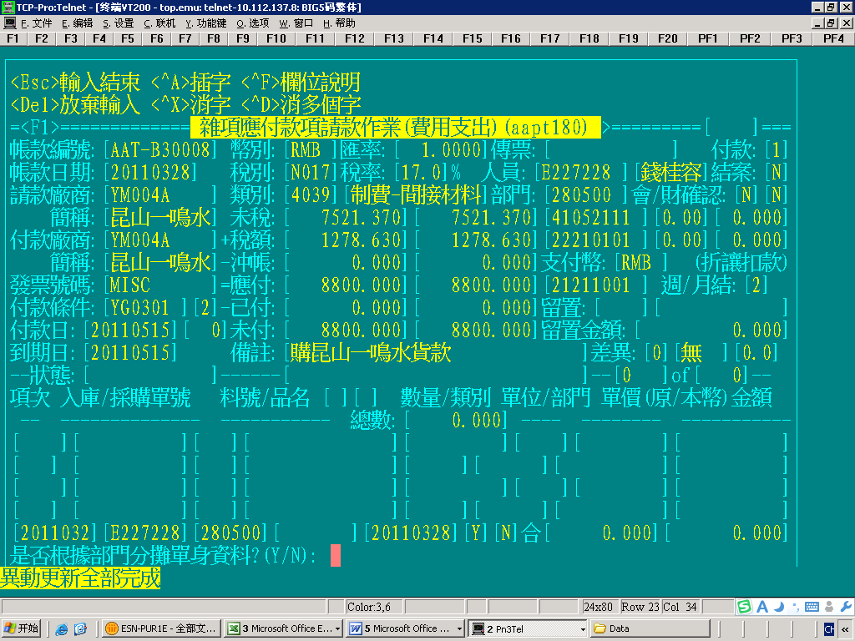  輸入N  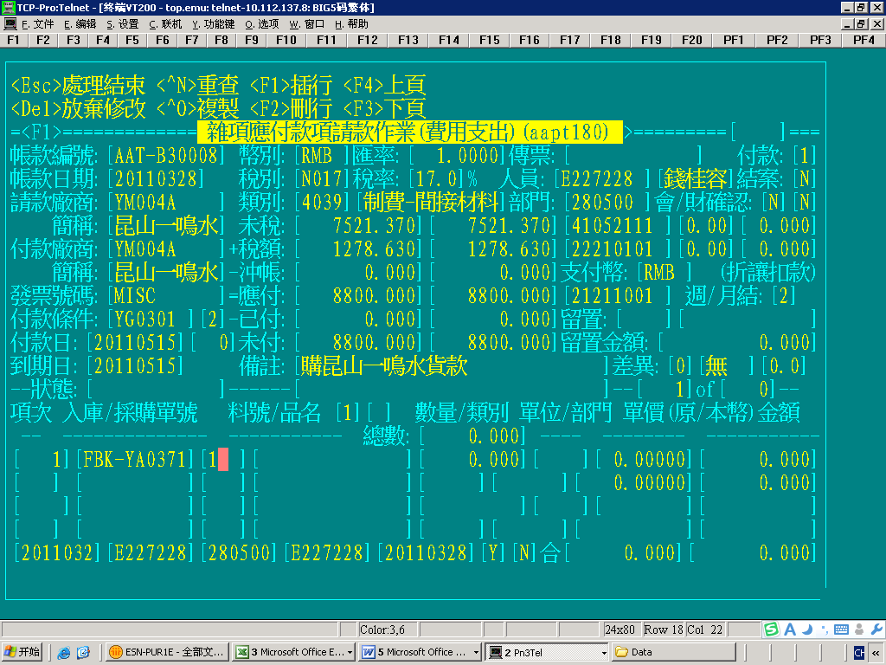  輸入采購單號及項次  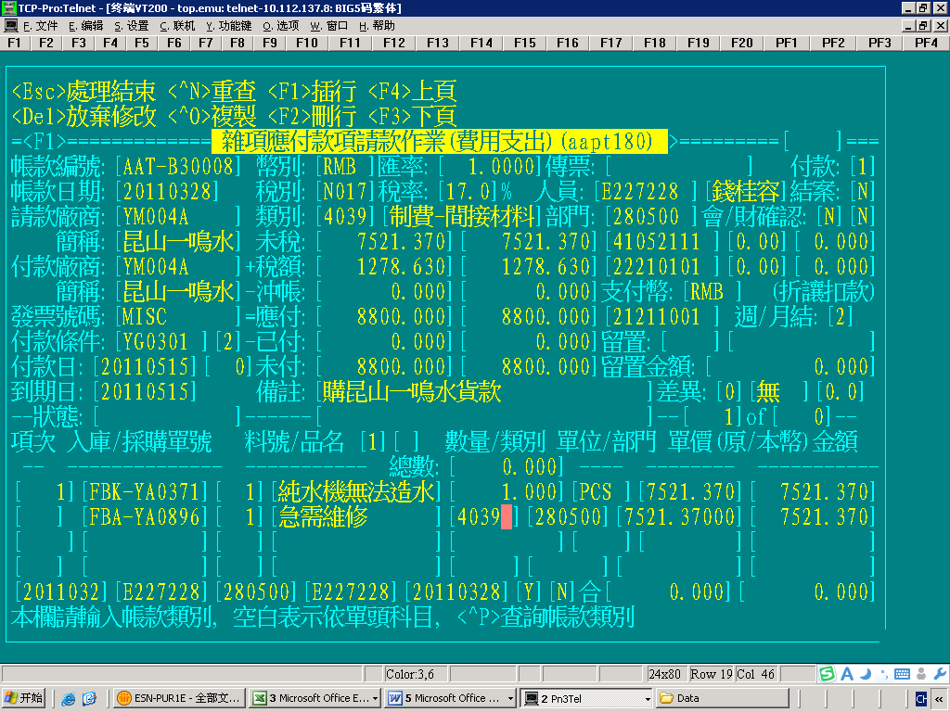  輸入類別同表頭上類別  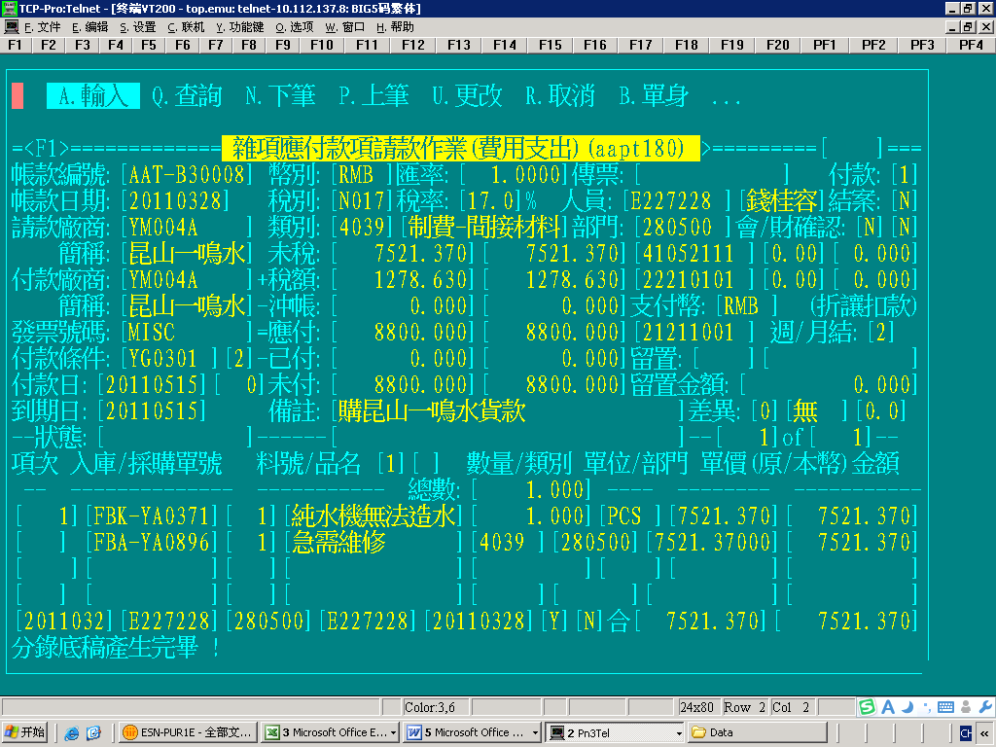  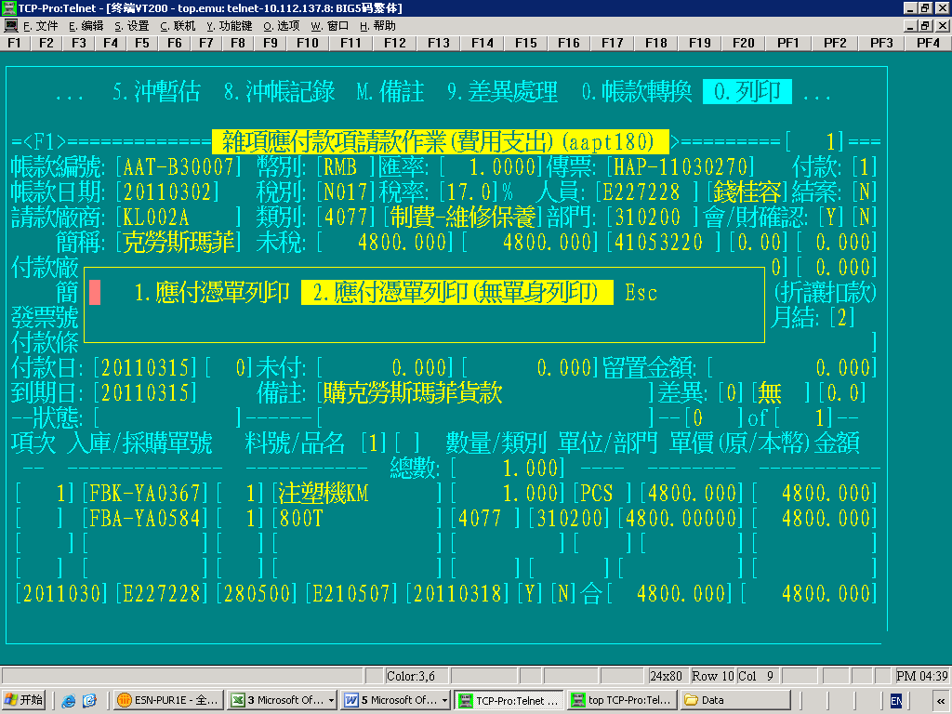  選擇O列印  選擇2  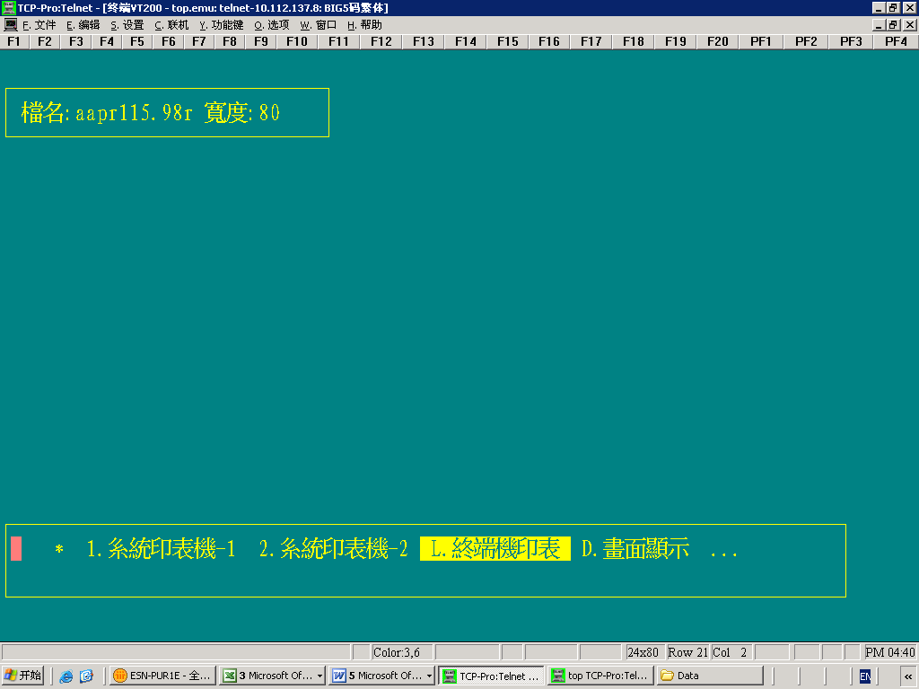  選擇L終端機印表  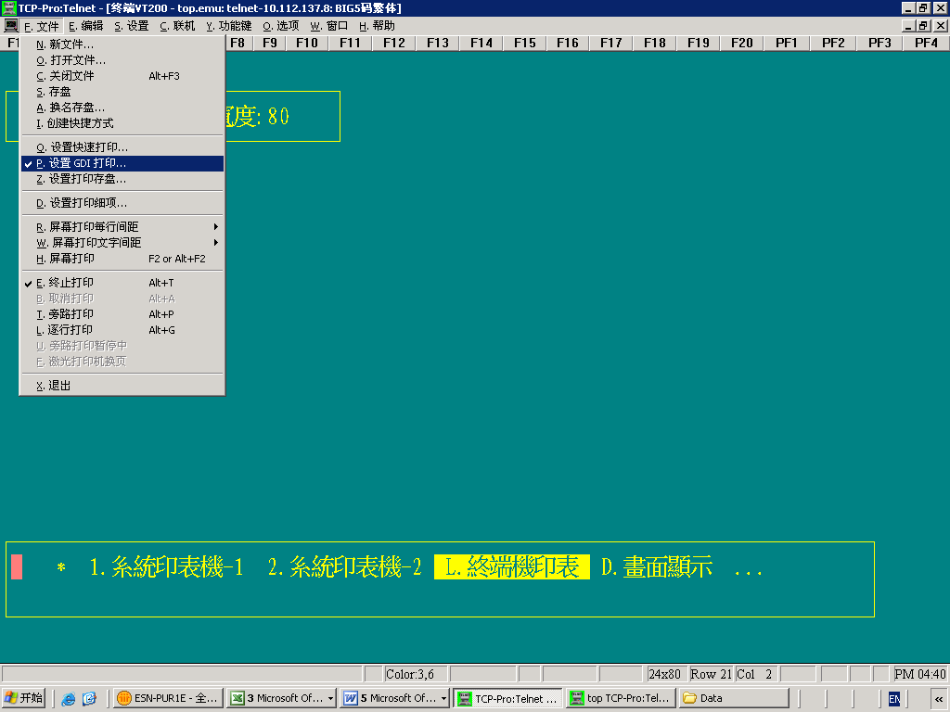  設置GIP打印  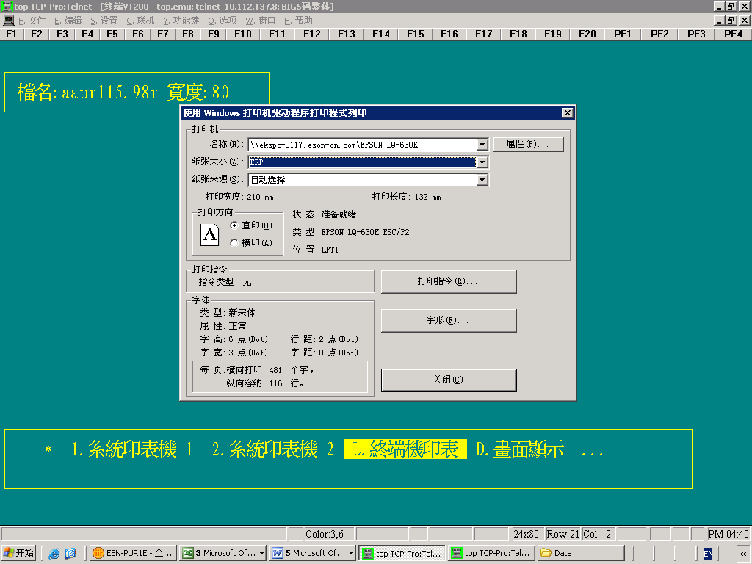  1.選定打印機  2．選擇紙張A4  3．選擇字形  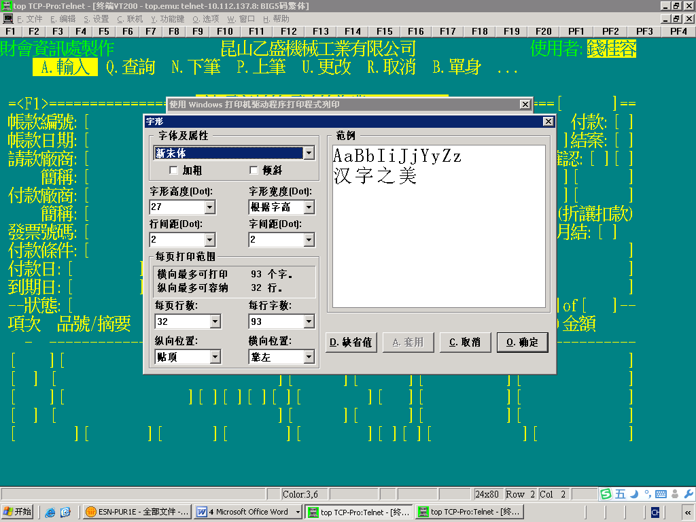  設置字體  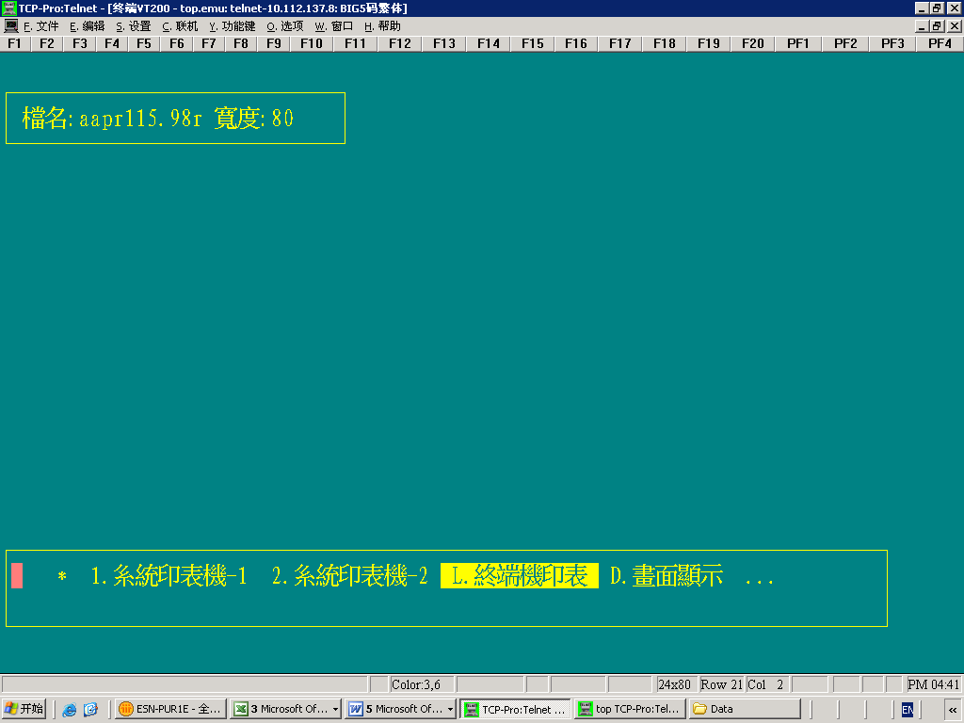  選擇“L終端印表機”  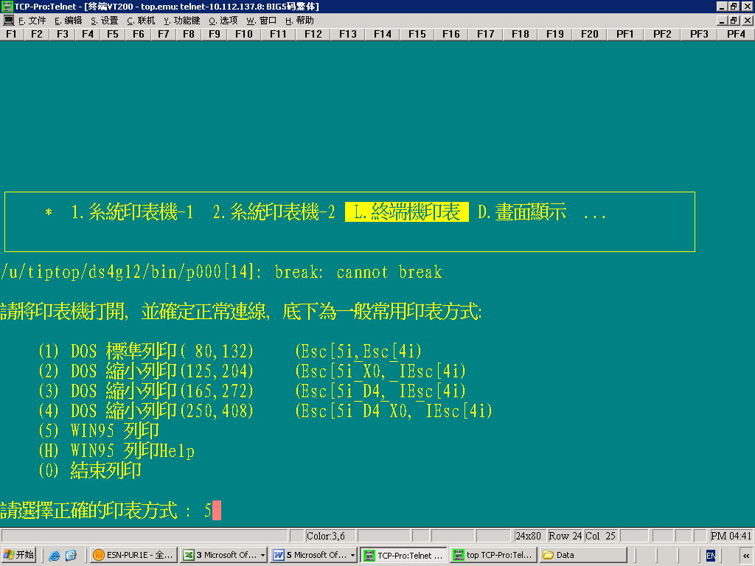  選擇“5”

